Îndeplinit de : Costiuc Igor, grupul IS11Z

Verificat de: Olesya Skutnicki, asistent univ.

Lucrare de laborator Nr. 1

**Comenzile Win+R (Run) pentru Windows**

***Scopul lucrăr***

Însușirea comenzilor al ferestrei "Run" a sistemului de operare Windows.

Pe un sistem de operare Windows versiunea 7 - 11, executați fereastra de dialog Run utilizând interfața grafică sau combinația de taste WINDOW + R

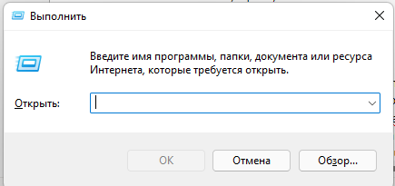

***Pornirea utilitelor de sistem***

1. Pornirea consolei de sistem utilizam: cmd

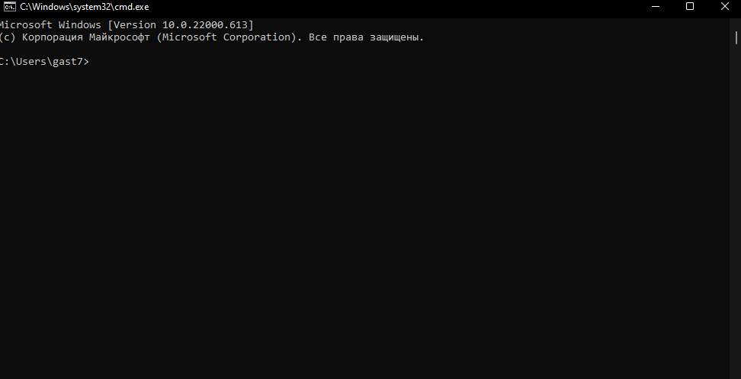

1. Managerul de activități: taskmgr

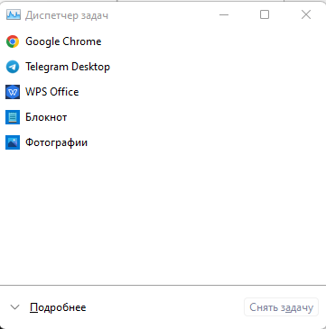

1. Pentru a porni Disk Management: diskmgmt.msc

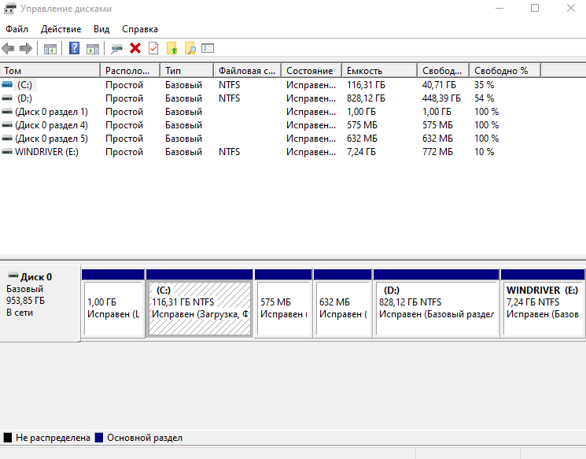

1. Pentru a deschide Registry Editor: regedit

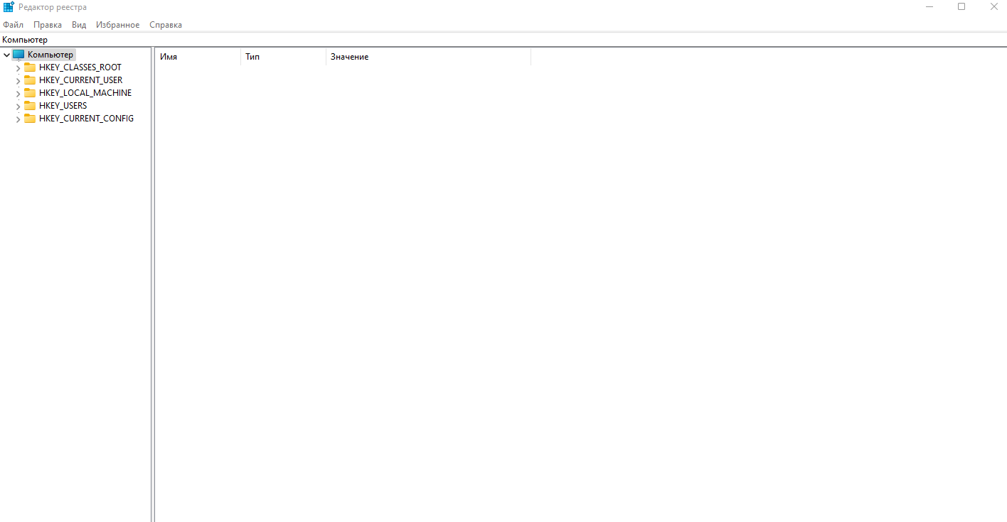

1. Instrumentul de defragmentare a discului: dfrgui

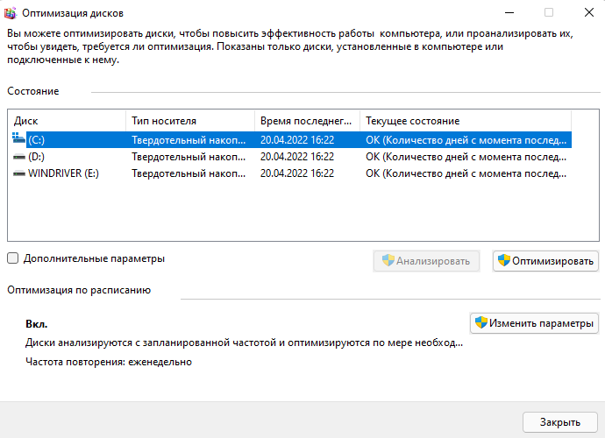

***Deschiderea programelor***

1. Deschideți aplicația Calculator: calc

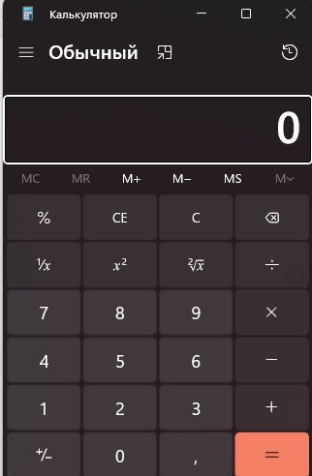

1. Pornirea tastaturei de ecran: osk

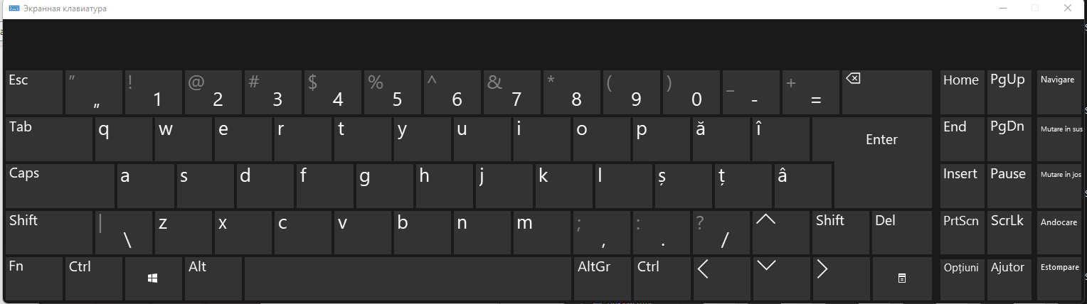

1. Lansarea lupei: magnify

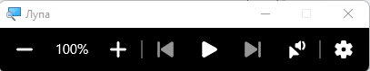

1. Pornirea dictorului de ecran: narrator

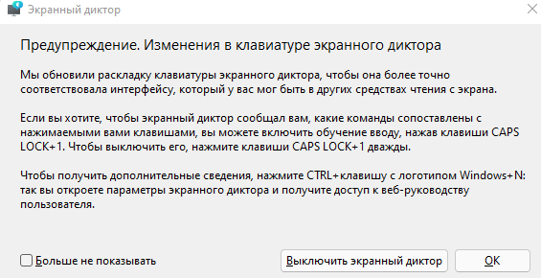

***Comenzi de sistem***

1. Crearea unui disc de recuperare a sistemului: recdisc

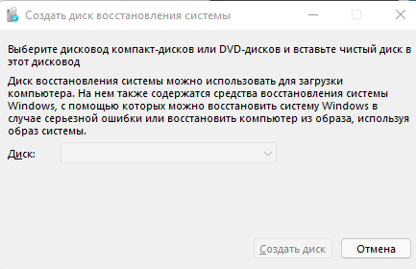

1. Pornirea Wizard pentru crearea de auto-extragere Arhive: iexpress

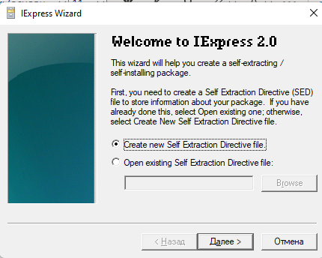

1. Managementul conexiunii la rețea: ncpa.cpl

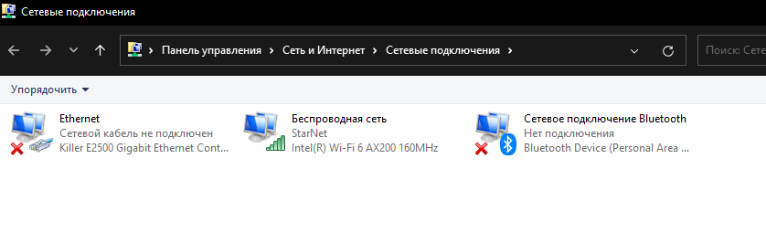

1. Deschiderea setărilor modului prezentare: presentationsettings

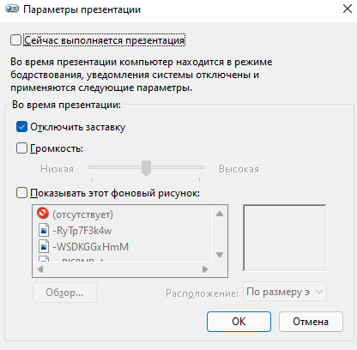

1. Pentru a deschide configurația sistemului: msconfig

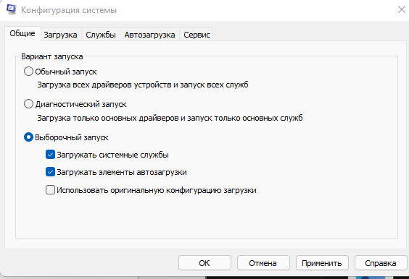

1. Pentru a deschide Centrul de mobilitate Windows: mblctr

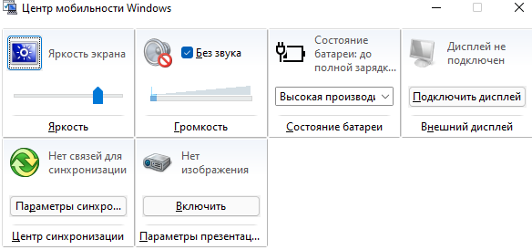

# **Taste funcționale**

* După dezvoltarea IBM CUA tasta F1 a fost folosita frecvent pentru a invoca [ajutorul sensibil la context](https://ru.wikipedia.org/wiki/%D0%A1%D0%BF%D1%80%D0%B0%D0%B2%D0%BE%D1%87%D0%BD%D0%B0%D1%8F_%D1%81%D0%B8%D1%81%D1%82%D0%B5%D0%BC%D0%B0) in multe programe pentru ms dos si windows
* Tasta F2 în [Windows Explorer](https://ru.wikipedia.org/wiki/Windows_Explorer), [Microsoft Visual Studio](https://ru.wikipedia.org/wiki/Microsoft_Visual_Studio) și o serie de alte programe servește ca o comandă pentru a redenumi fișierele.
* F3 este de obicei folosit pentru a activa funcția de căutare. Combinația de taste Shift+F3 este adesea folosită pentru a căuta în ordinea inversă.
* Alt+F4 în Windows este utilizat pentru a închide aplicațiile și aduce un meniu cu caracteristici precum închiderea computerului, hibernarea, repornirea, schimbarea utilizatorilor și deconectarea. Acest meniu funcționează numai în modul desktop.
* Ctrl+F4 pentru a închide o parte a documentului sau a programului (de exemplu, file).
* F5 efectuează funcția de actualizare în multe browsere și programe.
* F10 activează meniul complet,Shift+F10 — meniu contextual.
* F11 include modul ecran complet în majoritatea programelor și browserelor.

# Comenzi rapide

**Alt+Tab** - Comutare între ferestre

**Win+Tab** - Comutare între ferestre în modul Flip 3D

**Win+Up** – Extinderea ferestrei  
  
**Win+Down** - Restore/ Minimizarea ferestrei

**Win+Left** - Atașați fereastra la marginea stângă a ecranului

**Win+Dreapta** - Fixați fereastra la marginea din dreapta a ecranului

**Win+Shift+Left** - Comutați la monitorul din stânga

**Win+Shift+Right** - Comutați la monitorul din dreapta

**Win+Home** - Minimizați / Restaurați toate ferestrele Inactive

**Win+Break(sau Pause)** - Lansați elementul de sistem din Panoul de control (Faceți clic dreapta pe Proprietăți pe computer în meniul Start)

**Win+Space** - Afișare desktop

**Win+B** - Accesați zona de notificare (tray)

**Win+D** - Minimizați ferestrele sau restaurați toate ferestrele

**Win+E** - Lansați Explorer

**Win+F** - Lansați dialogul de căutare windows încorporat

**Win+Ctrl+F** - Porniți căutarea pe un computer din domeniu

**Win+F1** - Lansați dialogul Windows încorporat: Ajutor și Support

**Win+G** - Afișați gadgeturi deasupra tuturor Windows

**Win+L** - Blocați stația de lucru (sesiunea curentă de utilizator)

**Win+M** - Minimizați toate ferestreleWin+P - Afișați gadgeturi suplimentare opțiuni de afișare (extindeți desktopul cu 2 monitoare etc.)

**Win+R** - Lansați caseta de dialog Run

**Win+T** - Selectați primul element din bara de activități (Faceți clic din nou pe comutatoare la următorul element,   
  
**Win+Shift+T** - defilează în ordine inversă

**Win+U** - Lansați Centrul de accesibilitate

**Win+X** - Lansați Centrul de mobilitate

**Win+digit**- Lansați aplicația din bara de activități  
  
  
 **Bara de activități:**

**Shift + faceți clic pe icoană** - Deschideți o nouă fereastră de aplicație

**Ctrl + Shift + faceți clic pe icoană** - Deschideți o nouă fereastră de aplicație cu privilegii de administrator

**Shift + faceți clic dreapta pe icoană** - Afișați meniul aplicației

**Shift + faceți clic dreapta pe grupul de icoane** - Afișați meniul, restaurați toate / restrângeți toate / Închideți all

**Ctrl + faceți clic pe grupul de butoane** - Extindeți toate ferestrele grupului